上海健康医学院

《健康数据挖掘》
实验报告

院（系）: 医疗器械学院
课 程: 健康数据挖掘
专业班级：22级数据科学与大数据技术2班
学 号： B22040302020
学生姓名： 周雨晴
指导教师： 任和

实验一

实验1.3
运行代码：

- # 导入必要的库
- import numpy as np
- import matplotlib.pyplot as plt # 绘图
- import pandas as pd
- from sklearn.datasets import load_iris # 从sklearn导入iris数据集

- # 加载iris数据集
- iris = load_iris()

- # 将数据集转换为pandas DataFrame
- # 特征数据
- dataset = pd.DataFrame(data=iris.data, columns=iris.feature_names)
- # 添加目标列（类别）
- dataset['Class'] = [iris.target_names[i] for i in iris.target]

- # 将特征列名改为与之前一致的格式（使用下划线）
- dataset.columns = ['sepal_length', 'sepal_width', 'petal_length', 'petal_width', 'Class']

- print(dataset.shape) # 打印数据集形状
- dataset.head() # 默认读取前5行

结果截图：
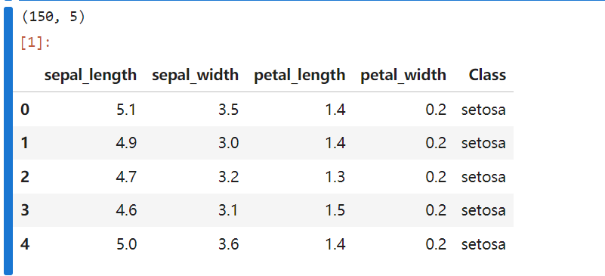

运行代码：

- # 提取单个特征列
- dataset['sepal_length']

结果截图：
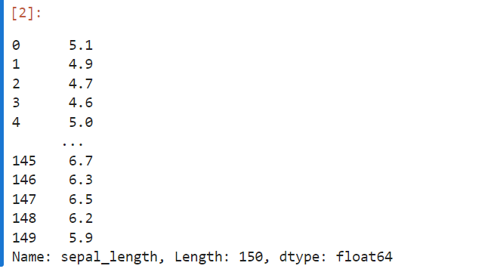

运行代码：

- # 绘制BOX图，可视化分析数据
- import matplotlib.pyplot as plt
- import matplotlib as mpl

- # 设置图形显示风格
- plt.style.use('ggplot')
- # 设置中文和负号正常显示
- plt.rcParams['font.sans-serif'] = ['Microsoft YaHei']
- plt.rcParams['axes.unicode_minus'] = False

- plt.boxplot(
- x=dataset['sepal_length'], # 指定绘图数据
- patch_artist=True, # 允许自定义颜色填充盒形图
- showmeans=True, # 以点的形式显示均值
- boxprops={'color': 'black', 'facecolor': '#9999ff'}, # 箱体属性（边框色、填充色）
- flierprops={'marker': 'o', 'markerfacecolor': 'red', 'color': 'black'}, # 异常值属性（形状、填充色、边框色）
- meanprops={'marker': 'D', 'markerfacecolor': 'indianred'}, # 均值点属性（形状、填充色）
- medianprops={'linestyle': '--', 'color': 'orange'} # 中位数线属性（线型、颜色）
- )

- # 设置y轴范围
- plt.ylim(1, 10)

- # 去除箱线图的上、右边框刻度标签
- plt.tick_params(top='off', right='off')
- plt.xticks([1], ['sepal-length'])
- plt.ylabel("数值")
- plt.title("样本阅读")
- # 显示图形
- plt.show()

结果截图：
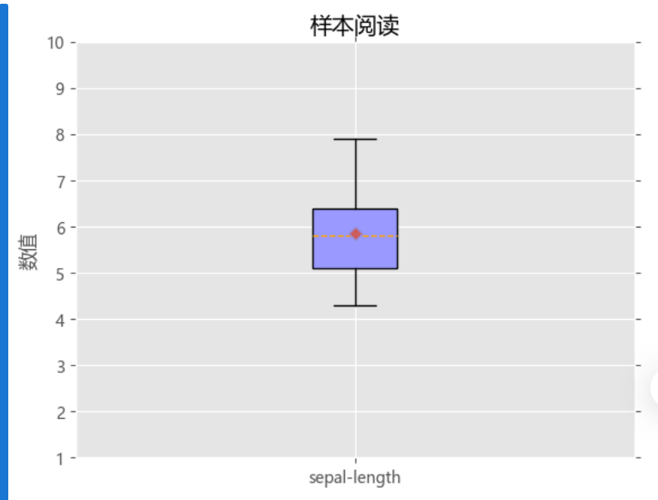

运行代码：

- # 曲线图
- plt.plot(range(len(dataset['sepal_length'])), sorted(dataset['sepal_length']), c="black")
- plt.legend()
- plt.show()

结果截图：
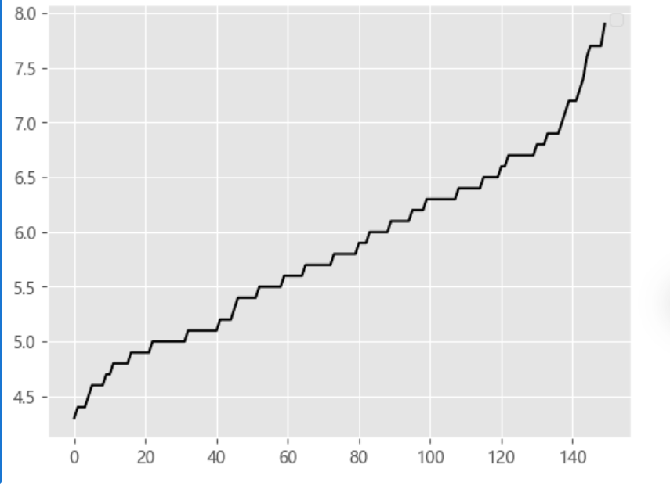

运行代码：

- # 简单散点图
- x = np.linspace(0, 10, 30)
- y = np.sin(x)
- plt.plot(x, y, 'bo', ms=5)

结果截图：
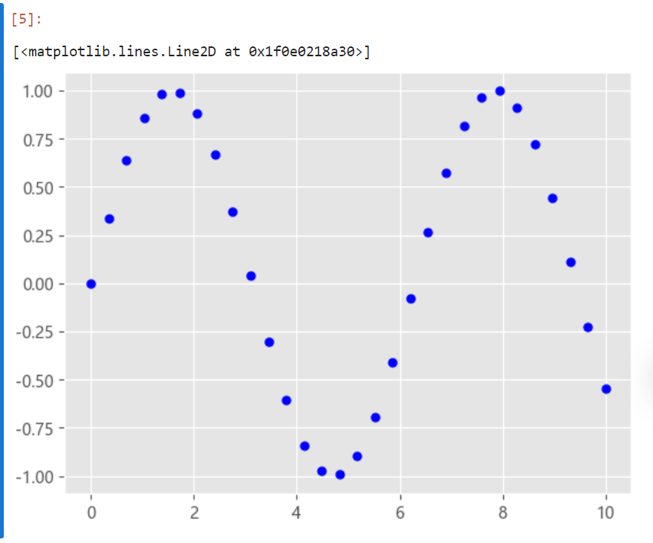

运行代码：

- # 鸢尾花数据集散点图
- from sklearn.datasets import load_iris
- iris = load_iris()
- features = iris.data.T
- plt.scatter(
- features[0],
- features[1],
- alpha=0.2, # 透明度
- s=100 * features[3], # 点大小（由花瓣宽度决定）
- c=iris.target # 颜色映射（由目标类别决定）
- )
- plt.xlabel(iris.feature_names[0])
- plt.ylabel(iris.feature_names[1])

结果截图：
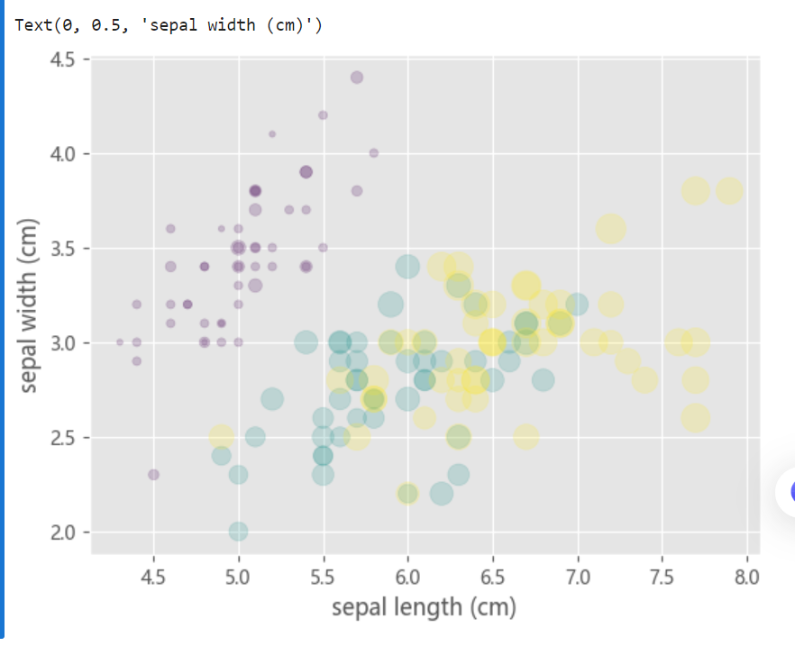
运行代码：

- # 相关性热力图
- import seaborn as sns
- # 只选择数值列进行相关性计算（排除Class列）
- numeric_columns = dataset.select_dtypes(include=['float64', 'int64']).columns
- correlation = dataset[numeric_columns].corr()

- plt.figure(figsize=(12, 10), dpi=80)
- sns.heatmap(
- correlation,
- xticklabels=correlation.columns,
- yticklabels=correlation.columns,
- cmap='RdYlGn',
- center=0,
- annot=True # 显示相关系数
- )

- # 装饰 - 修正标题以匹配数据集
- plt.title('Correlogram of Iris Dataset Features', fontsize=22)
- plt.xticks(fontsize=12)
- plt.yticks(fontsize=12)
- plt.show()

结果截图：
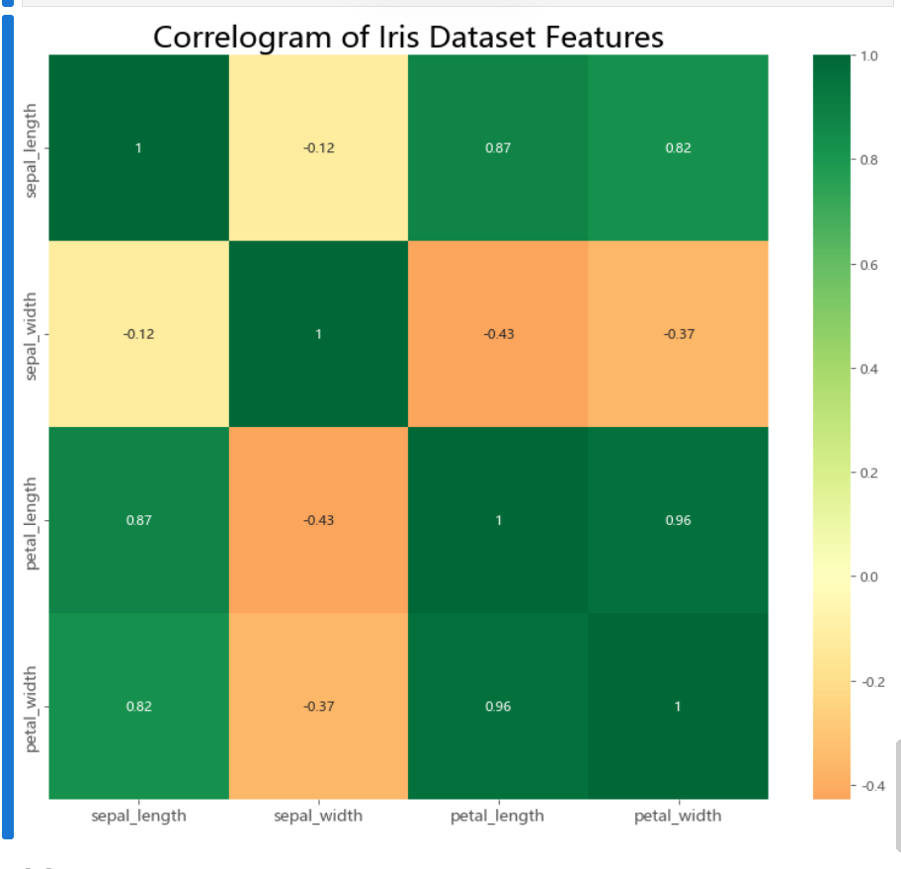

运行代码：

- # 配对散点图（散点类型）
- import seaborn as sns
- plt.figure(figsize=(10, 8), dpi=80)
- sns.pairplot(
- dataset,
- kind="scatter",
- hue="Class",
- plot_kws=dict(s=80, edgecolor="white", linewidth=2.5) # 点的大小、边框色、边框宽度
- )
- plt.show()

结果截图：
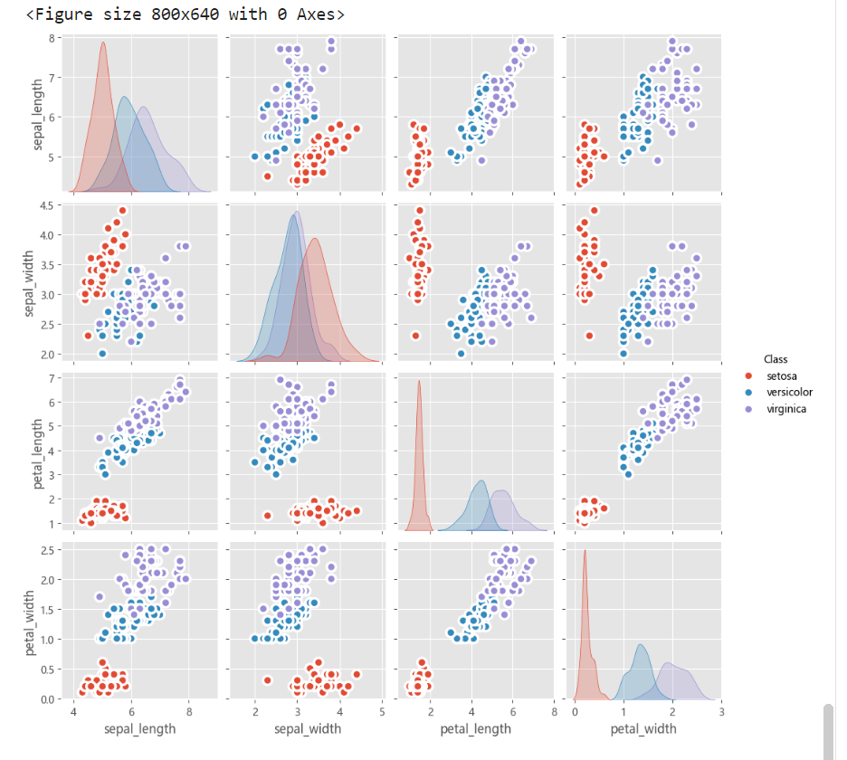

运行代码：

- # 配对图（带回归拟合）
- plt.figure(figsize=(10, 8), dpi=80)
- sns.pairplot(dataset, kind="reg", hue="Class")
- plt.show()

结果截图：
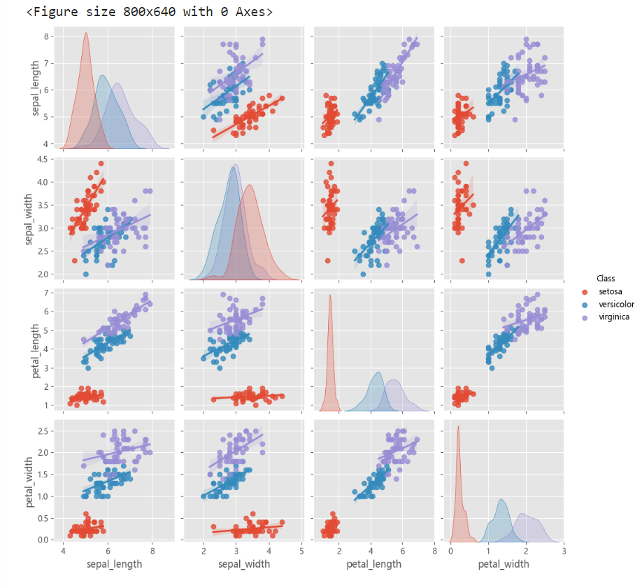

实验2.3
运行代码：
- import csv
- import codecs
- import pandas as pd
- import numpy as np
- import matplotlib.pyplot as plt
- import matplotlib as mpl
- from scipy import stats
- from sklearn.impute import SimpleImputer
- # from impute import em, fast_knn

- # ---------------------- 1. 导入与读取数据 ----------------------
- file_path = "F:\\AAAAAAAAAAAAAAAAAAAAA\\Senior\\subject\\数据挖掘\\diabetes(1)\\diabetes_data_upload.csv"
- try:
- # 读取数据并只保留Age列
- df = pd.read_csv(file_path)
- age_data = df[['Age']].copy() # 提取Age列并转为DataFrame
- print("数据读取成功！")
- print("前5行数据:\n", age_data.head(), "\n数据形状:", age_data.shape)
- except FileNotFoundError:
- print(f"错误：文件 {file_path} 未找到")
- exit()
- except Exception as e:
- print(f"读取数据出错：{e}")
- exit()

结果截图：
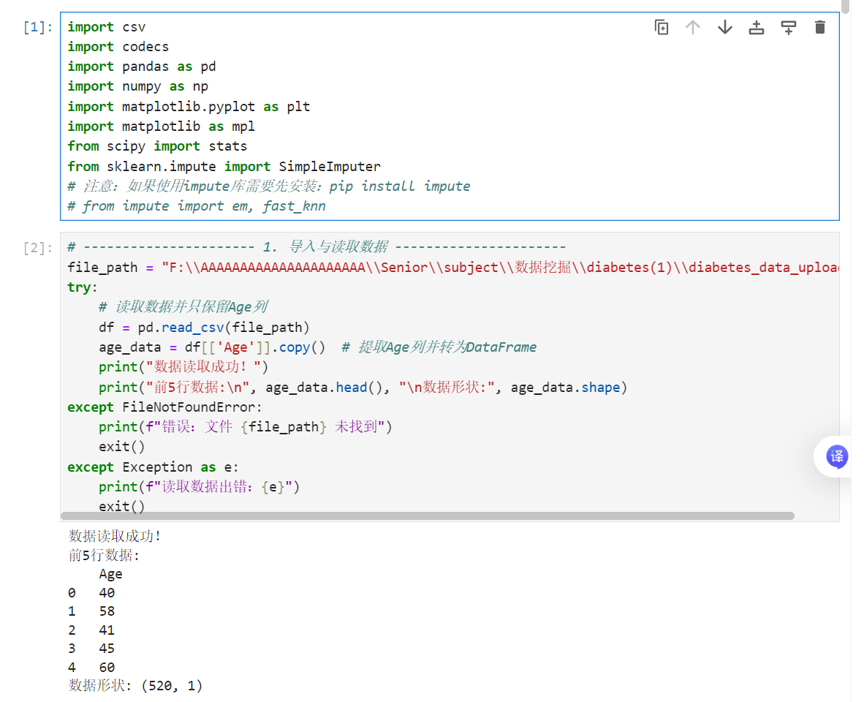
运行代码：
- # ---------------------- 2. 数据基本查看 ----------------------
- print("\n---------------------- 数据基本信息 ----------------------")
- print("前5行数据:")
- print(age_data.head())
- print("\n数据信息:")
- print(age_data.info())
- print("\n数据形状:", age_data.shape)
- print("\n描述性统计:")
- print(age_data.describe())

结果截图：
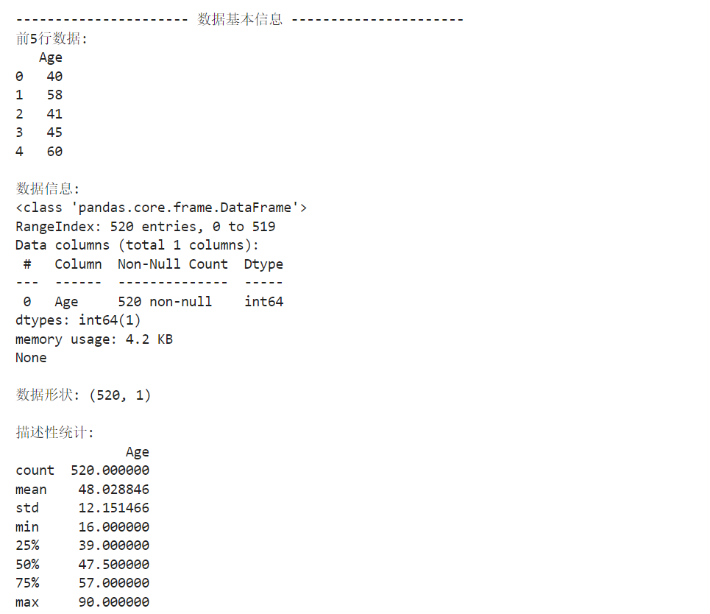

运行代码：
- # ---------------------- 3. 统计量计算（均值、中位数、方差等） ----------------------
- print("\n---------------------- 统计量计算 ----------------------")
- # 提取为numpy数组便于计算
- age_array = age_data['Age'].values

- mean = np.mean(age_array) # 均值
- median = np.median(age_array) # 中位数
- mode_result = stats.mode(age_array) # 众数

- # 修复：直接获取标量众数值，无需索引
- argmax = mode_result.mode if mode_result.mode.size > 0 else None

- # 可选：如果需要确保是Python原生类型（如int），可以使用item()方法
- # argmax = mode_result.mode.item() if mode_result.mode.size > 0 else None

- arrvar = np.var(age_array) # 方差
- arrstd = np.std(age_array, ddof=1) # 标准差（样本标准差）
- maxnum = np.max(age_array) # 最大值
- minnum = np.min(age_array) # 最小值

- print(f"均值为：{mean:.3f}")
- print(f"中位数为：{median:.3f}")
- print(f"众数为：{argmax}")
- print(f"方差为：{arrvar:.3f}")
- print(f"标准差为：{arrstd:.3f}")
- print(f"最大值为：{maxnum}")
- print(f"最小值为：{minnum}")

结果截图：


运行代码：
- # ---------------------- 4. 绘制箱线图（Boxplot） ----------------------
- print("\n---------------------- 绘制箱线图 ----------------------")
- # 设置中文显示
- plt.style.use('ggplot')
- mpl.rcParams['font.sans-serif'] = ['Microsoft YaHei']
- mpl.rcParams['axes.unicode_minus'] = False

- plt.figure(figsize=(8, 6))
- plt.boxplot(
- x=age_data['Age'],
- patch_artist=True, # 允许填充颜色
- showmeans=True, # 显示均值
- boxprops={'color': 'black', 'facecolor': '#9999ff'},
- flierprops={'marker': 'o', 'markerfacecolor': 'red', 'color': 'black'},
- meanprops={'marker': 'D', 'markerfacecolor': 'indianred'},
- medianprops={'linestyle': '--', 'color': 'orange'}
- )

- plt.xticks([1], ["Age"])
- plt.ylabel("年龄值")
- plt.title("Age列数据箱线图")
- plt.tick_params(top='off', right='off')
- plt.show()

结果截图：
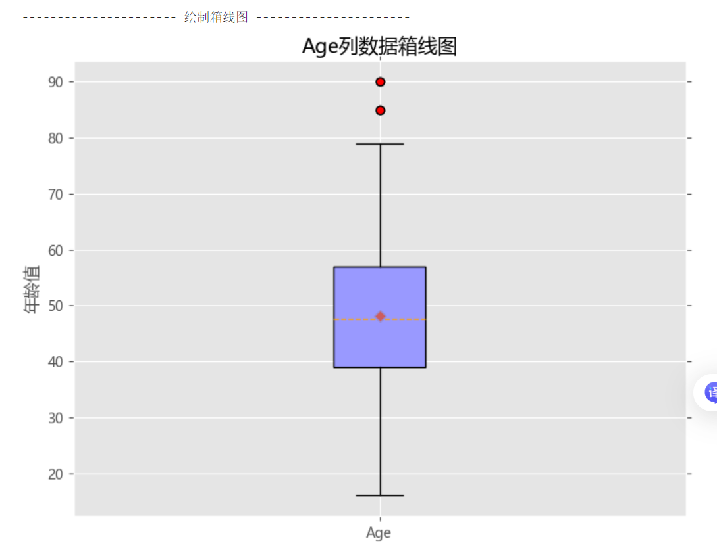

运行代码：
- # ---------------------- 5. 3σ原则检测异常值 ----------------------
- print("\n---------------------- 3σ原则检测异常值 ----------------------")
- u = age_data['Age'].mean() # 均值
- std = age_data['Age'].std() # 标准差

- # 正态性检验
- norm_test = stats.kstest(age_data['Age'], 'norm', (u, std))
- print(f"正态性检验结果：统计量={norm_test.statistic:.4f}, p值={norm_test.pvalue:.4f}")
- print(f"均值为：{u:.3f}，标准差为：{std:.3f}")

- # 筛选异常值
- error_3sigma = age_data[np.abs(age_data['Age'] - u) > 3 * std]
- data_c_3sigma = age_data[np.abs(age_data['Age'] - u) <= 3 * std]
- print(f"3σ原则检测到的异常值共{len(error_3sigma)}条:")
- print(error_3sigma)

- # 可视化
- fig = plt.figure(figsize=(10, 8))
- ax1 = fig.add_subplot(2, 1, 1)
- age_data['Age'].plot(kind='kde', grid=True, style='-k', title='Age列数据密度曲线')

- ax2 = fig.add_subplot(2, 1, 2)
- plt.scatter(data_c_3sigma.index, data_c_3sigma['Age'], color='k', marker='.', alpha=0.3, label='正常数据')
- plt.scatter(error_3sigma.index, error_3sigma['Age'], color='r', marker='.', alpha=0.5, label='异常值')
- plt.xlabel("索引")
- plt.ylabel("年龄值")
- plt.title("3σ原则异常值检测结果")
- plt.legend()
- plt.grid()
- plt.tight_layout()
- plt.show()

结果截图：
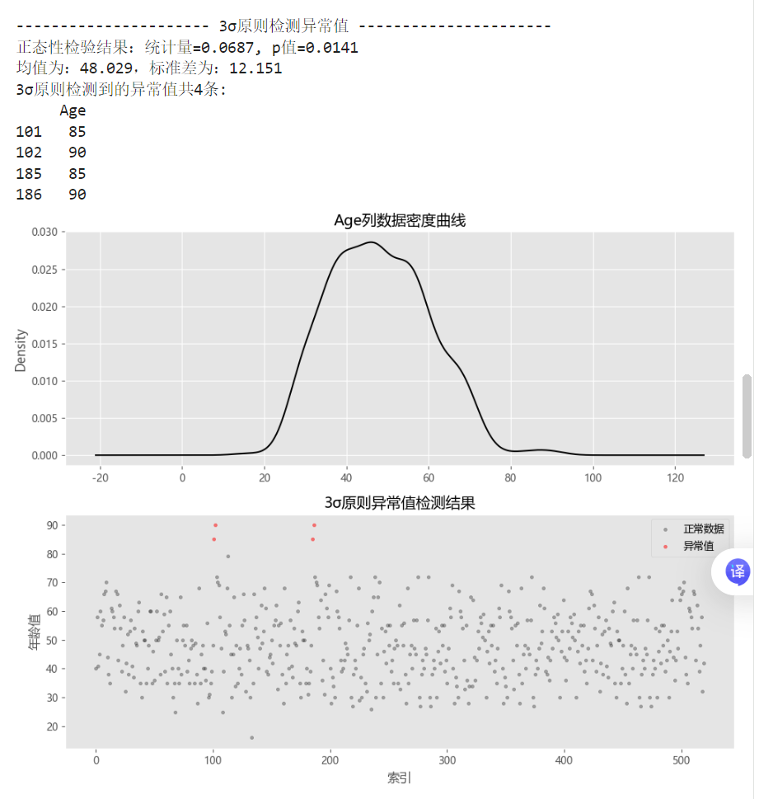

运行代码：
- # ---------------------- 6. 箱型图（横向）分析异常值 ----------------------
- print("\n---------------------- 横向箱型图分析 ----------------------")
- plt.figure(figsize=(10, 6))
- color = dict(boxes='DarkGreen', whiskers='DarkOrange', medians='DarkBlue', caps='Gray')
- age_data['Age'].plot.box(vert=False, grid=True, color=color, label='Age数据', title='横向箱型图')
- plt.show()

结果截图：
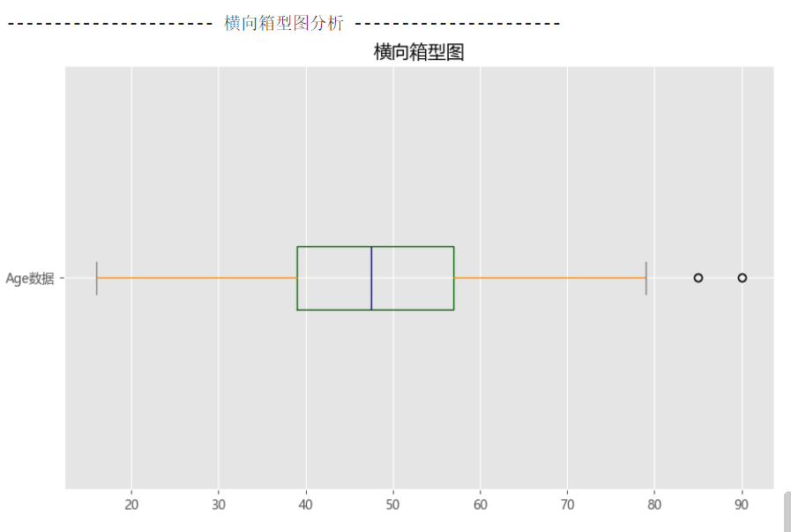

运行代码：
- # ---------------------- 7. 分位数（IQR）检测异常值 ----------------------
- print("\n---------------------- IQR方法检测异常值 ----------------------")
- s = age_data['Age'].describe()
- print("描述性统计结果:")
- print(s)

- # 计算分位数与上下限
- q1 = s['25%']
- q3 = s['75%']
- iqr = q3 - q1
- mi = q1 - 1.5 * iqr # 下限
- ma = q3 + 1.5 * iqr # 上限

- print(f"四分位差(IQR)为：{iqr:.3f}")
- print(f"异常值下限为：{mi:.3f}，上限为：{ma:.3f}")

- # 筛选异常值
- error_iqr = age_data[(age_data['Age'] < mi) | (age_data['Age'] > ma)]
- data_c_iqr = age_data[(age_data['Age'] >= mi) & (age_data['Age'] <= ma)]
- print(f"IQR方法检测到的异常值共{len(error_iqr)}条:")
- print(error_iqr)

- # 可视化
- plt.figure(figsize=(10, 6))
- plt.scatter(data_c_iqr.index, data_c_iqr['Age'], color='k', marker='.', alpha=0.3, label='正常数据')
- plt.scatter(error_iqr.index, error_iqr['Age'], color='r', marker='.', alpha=0.5, label='异常值')
- plt.axhline(y=mi, color='g', linestyle='--', label=f'下限 ({mi:.2f})')
- plt.axhline(y=ma, color='g', linestyle='--', label=f'上限 ({ma:.2f})')
- plt.xlabel("索引")
- plt.ylabel("年龄值")
- plt.title("IQR方法异常值检测结果")
- plt.legend()
- plt.grid()
- plt.show()

结果截图：
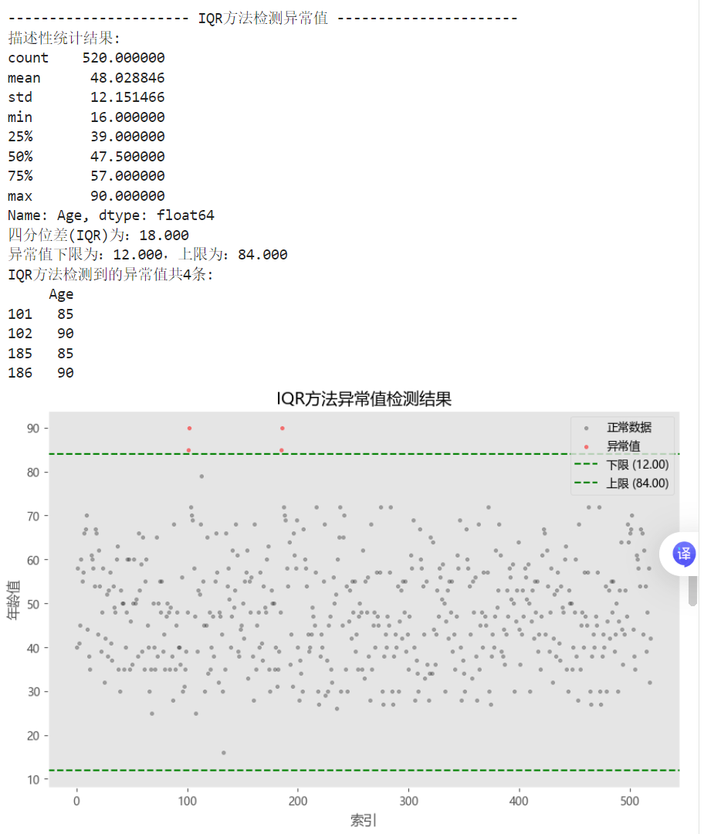

运行代码：
- # ---------------------- 8. 缺失值填补（模拟有缺失的情况） ----------------------
- print("\n---------------------- 缺失值填补演示 ----------------------")
- # 为了演示，随机生成一些缺失值
- np.random.seed(42) # 设置随机种子，保证结果可复现
- mask = np.random.choice([True, False], size=len(age_data), p=[0.1, 0.9]) # 10%的缺失率
- age_with_missing = age_data.copy()
- age_with_missing.loc[mask, 'Age'] = np.nan

- print("含有缺失值的数据前5行:")
- print(age_with_missing.head())
- print(f"缺失值数量: {age_with_missing['Age'].isnull().sum()}")

- # KNN填补（使用sklearn的KNNImputer，无需额外安装）
- try:
- from sklearn.impute import KNNImputer # 从sklearn导入，已安装过
- # 转换为numpy数组（KNNImputer要求2D数组）
- age_array = age_with_missing['Age'].values.reshape(-1, 1)
- # 初始化KNN填补器（k=3：用3个邻居的均值填补）
- knn_imputer = KNNImputer(n_neighbors=3)
- imputed_knn = knn_imputer.fit_transform(age_array) # 拟合并填补
- # 转换为DataFrame便于查看
- imputed_knn_df = pd.DataFrame(imputed_knn, columns=['Age'], index=age_with_missing.index)
- print("\nKNN填补后的前5行数据:")
- print(imputed_knn_df.head())
- except Exception as e:
- print(f"KNN填补出错：{e}")

- # EM算法替代方案：用「多重填补」（sklearn实现，无需额外库）
- try:
- from sklearn.experimental import enable_iterative_imputer # 启用迭代填补（EM思想）
- from sklearn.impute import IterativeImputer

- # 初始化迭代填补器（模拟EM算法，通过多轮迭代优化填补值）
- em_imputer = IterativeImputer(random_state=42)
- imputed_em = em_imputer.fit_transform(age_array)
- # 转换为DataFrame便于查看
- imputed_em_df = pd.DataFrame(imputed_em, columns=['Age'], index=age_with_missing.index)
- print("\n迭代填补（模拟EM算法）后的前5行数据:")
- print(imputed_em_df.head())
- except Exception as e:
- print(f"\n迭代填补（EM替代）出错：{e}")
- # 若迭代填补失败，用简单的均值填补兜底
- mean_imputed = age_with_missing.fillna(age_with_missing['Age'].mean())
- print("\n均值填补（兜底方案）后的前5行数据:")
- print(mean_imputed.head())

结果截图：


运行代码：
- # ---------------------- 9. 缺失值查看（元素级、列级） ----------------------
- print("\n---------------------- 缺失值查看 ----------------------")
- print("元素级缺失值判断（前5行）:")
- print(age_with_missing.isnull().head())
- print("\n列级缺失值判断:")
- print(age_with_missing.isnull().any()) # 是否有缺失值
- print("\n列级全缺失判断:")
- print(age_with_missing.isnull().all()) # 是否全为缺失值

结果截图：
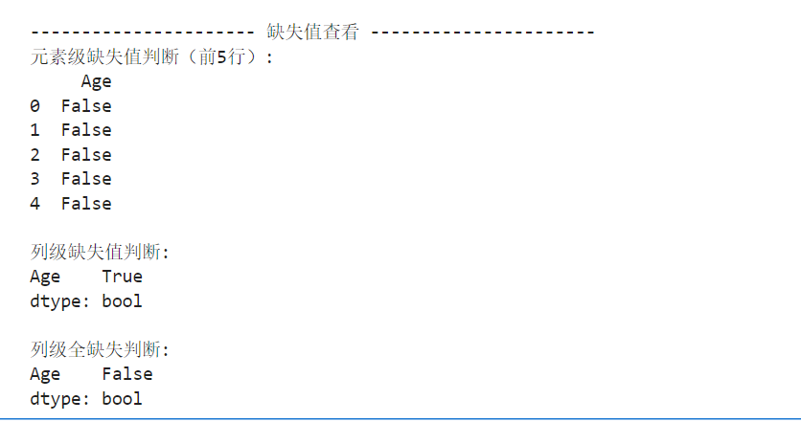

运行代码：
- # ---------------------- 10. sklearn SimpleImputer 填补缺失值 ----------------------
- print("\n---------------------- SimpleImputer填补缺失值 ----------------------")
- imp_mean = SimpleImputer(missing_values=np.nan, strategy='mean') # 均值填充
- imputed_mean = imp_mean.fit_transform(age_with_missing)

- imp_median = SimpleImputer(missing_values=np.nan, strategy='median') # 中位数填充
- imputed_median = imp_median.fit_transform(age_with_missing)

- print("均值填充后的前5行数据:")
- print(pd.DataFrame(imputed_mean, columns=['Age']).head())
- print("\n中位数填充后的前5行数据:")
- print(pd.DataFrame(imputed_median, columns=['Age']).head())

结果截图：
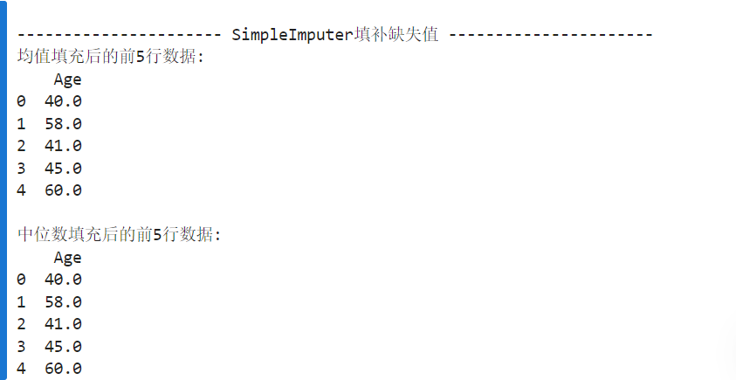

运行代码：
- # ---------------------- 11. 数据分箱（pd.cut） ----------------------
- print("\n---------------------- 数据分箱 ----------------------")
- # 年龄分箱区间（儿童、青年、中年、老年）
- bins = [0, 18, 40, 60, 120]
- labels = ['儿童', '青年', '中年', '老年']

- # 分箱操作
- age_bins = pd.cut(age_data['Age'], bins=bins, labels=labels)

- # 统计各区间数量（修复警告：使用pd.Series包装后调用value_counts）
- bin_counts = pd.Series(age_bins).value_counts()
- print("年龄分箱结果统计:")
- print(bin_counts)

- # 可视化分箱结果
- plt.figure(figsize=(10, 6))
- bin_counts.plot(kind='bar', color='skyblue')
- plt.title('年龄分布分箱')
- plt.xlabel('年龄分组')
- plt.ylabel('人数')
- plt.xticks(rotation=0)
- plt.grid(axis='y', linestyle='--', alpha=0.7)
- plt.show()

- # 生成包含分箱结果的数据框
- result_df = pd.DataFrame({
- 'Age': age_data['Age'],
- 'Age_Group': age_bins
- })
- print("\n包含分箱结果的数据前5行:")
- print(result_df.head())

结果截图：
